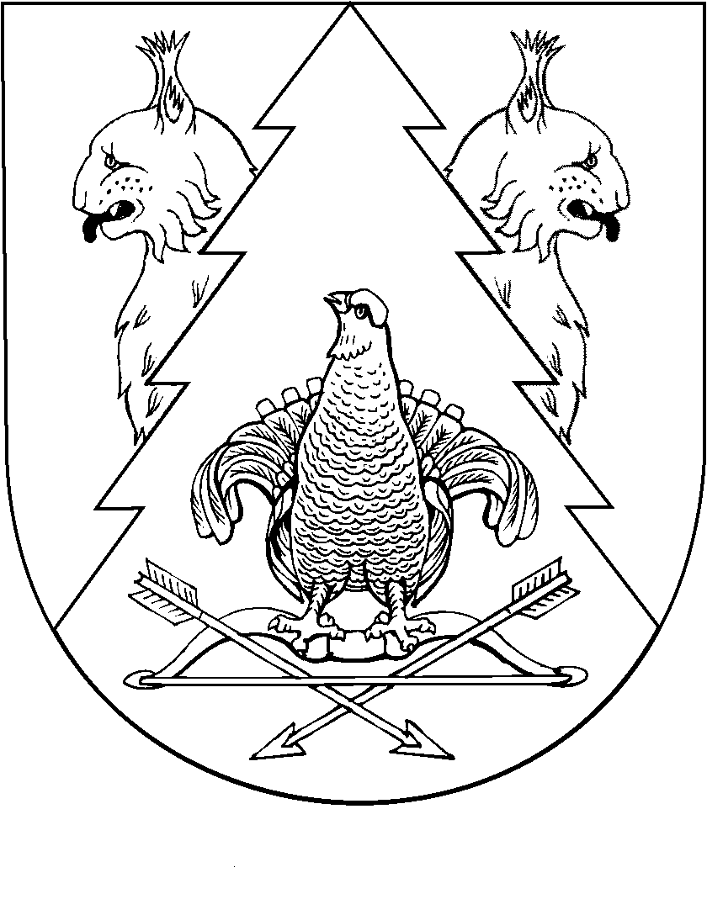
ВИЗИМЬЯР ЯЛ  ПОСЕЛЕНИЙЫН  АДМИНИСТРАЦИЙ |  | АДМИНИСТРАЦИЯ ВИЗИМЬЯРСКОГО  СЕЛЬСКОГО ПОСЕЛЕНИЯ
ПУНЧАЛ |  | ПОСТАНОВЛЕНИЕ

от 08 апреля 2015 года № 7

О признании утратившим силу постановления от 18.06.2009 года №26
«О создании комиссии по урегулированию конфликта интересов муниципальных служащих МО «Визимьярское сельское поселение»

Согласно пункту 4 Порядка образования комиссий по соблюдению требований к служебному поведению муниципальных служащих и урегулированию конфликта интересов в органах местного самоуправления в Республике Марий Эл , утвержденного Указом Главы Республики Марий Эл от 06.06.2012 года №63 администрация Визимьярского сельского поселения
п о с т а н о в л я е т:
1.Признать утратившим силу постановления от 18.06.2009 года №26 «О создании комиссии по урегулированию конфликта интересов муниципальных служащих МО «Визимьярское сельское поселение».
2. Контроль за исполнением настоящего постановления оставляю за собой.

Глава администрации  муниципального образования «Визимьярское сельское поселение» | А.П.Нагорнова

